



**“Mock-up” de Prototipo**

**EVALUACIÓN DE BASES DE DATOS Y ARQUITECTURA DE SOLUCIÓN DE PROCESOS PARA EL SERVICIO NACIONAL DE PANAMÁ**

**INFORME Nº6**

# Contenidos

Contenidos 3

I. RESUMEN EJECUTIVO 5

II. OBJETIVOS 8

* OBJETIVO GENERAL DE LA CONSULTORÍA 8
* OBJETIVOS DE ESTE INFORME 8

III. PROPUESTA DE SOLUCIÓN 10

* FUNCIONALIDADES PRINCIPALES 10

IV. DISEÑO 13

* CREACIÓN DE PROCESOS (ADMINISTRADOR/A) 13
* VISTA DEL SOLICITANTE 16
* VISTA DEL FUNCIONARIO/A 19

V. PLAN DE DESARROLLO 25

* ANÁLISIS INTEGRACIONES 25
* OBJETIVO GENERAL 25
* PRINCIPIOS DE DISEÑO 25
* COMPONENTES CLAVE DEL SISTEMA 25

I. Motor de Workflow Low-Code 25

II. Gestión de procesos y etapas 26

III. OCR y validación documental 26

IV. Interfaz solicitante 26

V. Interfaz funcionario 26

* FASES DE DESARROLLO 27

VI. ANEXOS 29

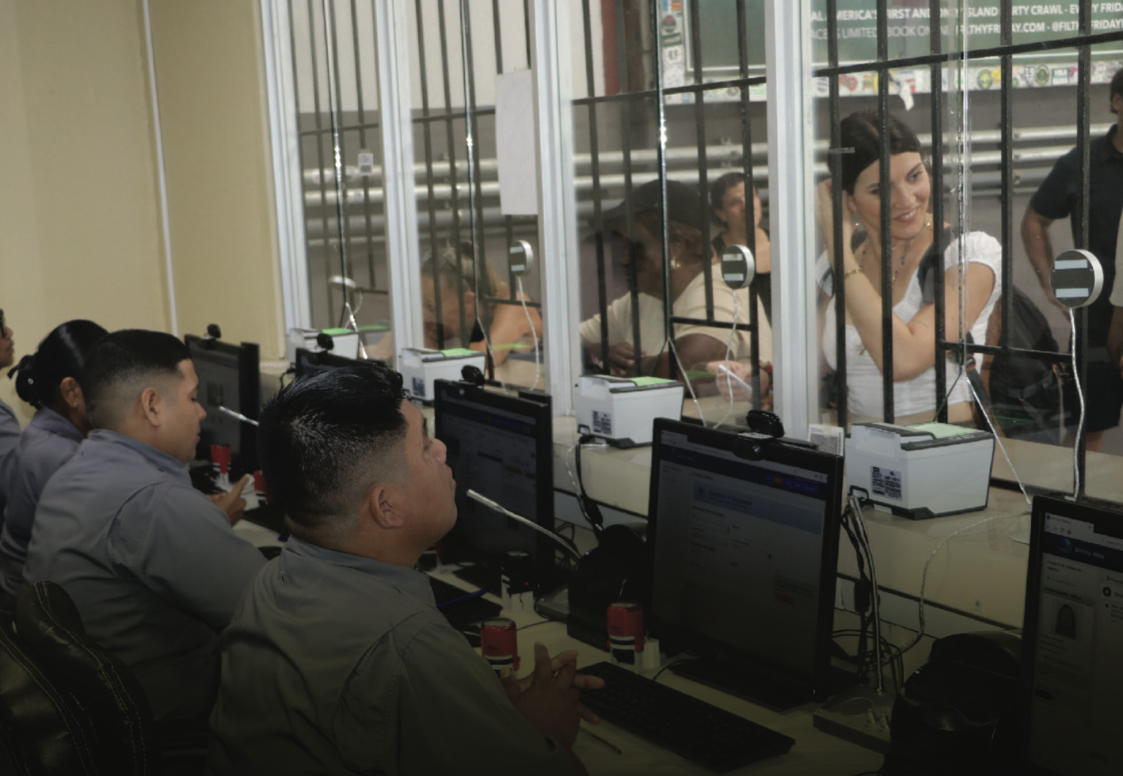



Resumen Ejecutivo

01

# I. RESUMEN EJECUTIVO

El presente documento tiene por finalidad presentar el plan de acción para el desarrollo del back-end y front-end de una plataforma institucional destinada a soportar electrónicamente los cuatro trámites priorizados del Servicio Nacional de Migración (SNM) de Panamá: Permiso de Protección de Seguridad Humanitaria (PPSH), Visa País Amigo, Regularización Migratoria y Prórroga de Trabajadores Domésticos y que sirva como base para todo el Sistema de Tramitaciones del SNM,

El objetivo central es contar con una arquitectura modular, flexible y escalable que permita configurar múltiples flujos de trámite sin necesidad de modificar el código fuente, mediante un motor de procesos low-code interpretado a partir de estructuras estandarizadas como JSON o BPMN 2.0. Este diseño permite gestionar cada trámite de manera independiente, manteniendo la trazabilidad, reglas y responsables definidos, y habilitando una rápida adaptación ante cambios normativos u operativos.

La solución propuesta se sustenta en el levantamiento detallado de los procesos institucionales y su modelado formal utilizando notación BPMN 2.0. A partir de este insumo, se ha estructurado una propuesta tecnológica que contempla los siguientes componentes clave: motor de workflow configurable, gestión de etapas, interfaz para solicitantes y funcionarios/as, sistema de carga y revisión documental, y un módulo de validación automatizada mediante tecnología OCR (Reconocimiento Óptico de Caracteres).

Esta última funcionalidad —el OCR— constituye un eje fundamental del sistema, ya que permite leer y validar automáticamente los documentos cargados por los usuarios, extrayendo información clave como el nombre del solicitante, RUEX, nacionalidad o fecha de nacimiento. Esta validación temprana garantiza mayor integridad documental desde el inicio del trámite y facilita los procesos de revisión, evitando rechazos por inconsistencias u omisiones.

El desarrollo se estructura en fases progresivas que incluyen: construcción del motor de procesos, desarrollo de interfaces (front-end), integración de validaciones, conversión desde BPMN a JSON, y despliegue en servidores internos del SNM. La arquitectura está pensada para operar de forma local, sin necesidad de conexión a servicios externos, resguardando la seguridad de los datos sensibles involucrados.

Asimismo, el sistema ha sido diseñado para facilitar su mantenimiento y evolución futura. La separación entre lógica de negocio y modelos de proceso permite realizar modificaciones, agregar nuevas etapas o integrar servicios sin afectar la estructura base del sistema. Esto promueve la sostenibilidad institucional, al reducir la dependencia de desarrolladores externos y permitir que los equipos internos puedan operar y adaptar el sistema directamente desde sus modelos de proceso.

En resumen, la solución propuesta no solo responde a la necesidad de gestionar electrónicamente los trámites actuales, sino que sienta las bases para una plataforma institucional robusta, reusable y centrada en la mejora continua de los servicios migratorios, optimizando tiempos de atención, reduciendo reprocesos y fortaleciendo la trazabilidad de punta a punta.





Objetivos

02

# OBJETIVOS

La presente sección tiene por propósito relevar el objetivo general, los requerimientos específicos y el alcance del servicio ofertado.

## OBJETIVO GENERAL DE LA CONSULTORÍA

|  |  |
| --- | --- |
| Objetivo con relleno sólido | El objetivo de este proyecto es apoyar al Servicio Nacional panameño en: (i) evaluar la calidad de datos contenidos en las múltiples bases de datos de SNM; (ii) realizar una revisión del levantamiento de cuatro (4) trámites migratorios de alto volumen dentro del Servicio Nacional de Migración; (iii) crear un prototipo funcional de uno de los tramites analizados. |

## OBJETIVOS DE ESTE INFORME

|  |  |
| --- | --- |
|  |  |
| Objetivo con relleno sólido | “Mock-up” de Prototipo |
| Objetivo con relleno sólido | Plan de acción para el desarrollo del back-end y front-end de los cuatro trámites priorizados. |



Propuesta de Solución

03

# PROPUESTA DE SOLUCIÓN

La generación del diseño del Prototipo, se generan a partir del entendimiento de un proceso de levantamiento y modelado formal de procesos, el que fue expresado mediante notación BPMN 2.0 (Business Process Model and Notation). Este modelado permitió identificar con precisión los elementos clave de cada flujo: tareas, roles, decisiones, eventos, entradas documentales y puntos de control.

A partir de esta base, se propone como solución para los trámites del SNM, **un motor de workflow genérico**, capaz de adaptarse dinámicamente a la estructura de cada proceso sin necesidad de modificar el código base. Esto se logra mediante una arquitectura diseñada en torno a principios de parametrización y modularidad, donde **cada proceso es definido a través de una estructura de datos estandarizada** (por ejemplo, un esquema JSON inspirado en BPMN), que es interpretada por el sistema en tiempo de ejecución.

En consecuencia, lo que se propone no es un motor de flujos rígido ni dependiente de codificación específica por proceso, sino una arquitectura basada en principios de modularidad y parametrización, en la cual la lógica del motor permanece invariable y lo que se transforma, en función de cada caso, es el **modelo de proceso cargado dinámicamente**. De este modo, la plataforma adquiere la capacidad de **ejecutar múltiples procesos heterogéneos**, cada uno con su propia secuencia de etapas, formularios, condiciones y documentos requeridos, sin alterar la estructura base del sistema.

Este enfoque resulta especialmente pertinente en el contexto del SNM, donde coexisten múltiples trámites con particularidades operativas, requisitos documentales y secuencias de validación diferenciadas. Al contar con un motor configurable y reusable, se garantiza que **cada proceso mantenga su trazabilidad, reglas y responsables definidos**, asegurando control, auditabilidad y capacidad de adaptación frente a nuevas exigencias normativas o contextuales. En definitiva, se establece una base tecnológica versátil que permite escalar, modificar o incorporar nuevos procesos institucionales con eficiencia y seguridad, reduciendo tiempos de desarrollo y evitando duplicidad de esfuerzos.

## FUNCIONALIDADES PRINCIPALES

Uno de los componentes más relevantes del sistema es la incorporación de **funcionalidades de reconocimiento óptico de caracteres (OCR),** diseñado para permitir la lectura e interpretación automatizada de documentos cargados por los solicitantes. Esto tiene como finalidad extraer y validar, desde el inicio del trámite, los datos esenciales definidos por el Servicio Nacional de Migración (SNM), tales como: nombre completo del solicitante, RUEX, nacionalidad, fecha de nacimiento, y otros atributos que permitan verificar la identidad del usuario y la correspondencia de los documentos con el expediente en curso.

La funcionalidad OCR será aplicada durante las **primeras etapas de cada flujo**, actuando como mecanismo de validación temprana y control documental. Además de la lectura de contenido, este componente permitirá verificar la legibilidad y calidad visual de los documentos, asegurando que la información pueda ser procesada adecuadamente por el sistema, y disminuyendo así rechazos posteriores por errores formales o técnicos.

Este enfoque no solo garantiza que los documentos nazcan digitalmente integrados a la plataforma, sino que sienta las bases para **la integración progresiva con otras funciones clave**, como la validación de pagos, la generación de resoluciones y la entrega de constancias. Cabe señalar que, para efectos del MVP, la funcionalidad OCR se enfocará exclusivamente en la lectura y extracción de campos clave desde documentos iniciales de identificación, dejando para futuras etapas la ampliación a otros tipos documentales o validaciones cruzadas más complejas.

Además de su capacidad de adaptación a múltiples flujos institucionales, un aplicativo desarrollado bajo este enfoque resulta significativamente más fácil de mantener, extender y evolucionar en el tiempo. Al separar la lógica del motor de los modelos de proceso, se minimiza la necesidad de intervenciones complejas en el código fuente ante cambios operativos o normativos. Esto permite que modificaciones —como la incorporación de nuevas etapas, ajustes en condiciones, actualización de formularios o integración de nuevos documentos— puedan ser abordadas a través de la carga o edición de modelos configurables, sin afectar la estabilidad del sistema ni generar impactos colaterales.

Esta característica de bajo acoplamiento y alta configurabilidad no solo reduce costos y tiempos de mantenimiento, sino que facilita la formación de equipos internos capaces de gestionar y adaptar los procesos directamente desde el modelo, sin requerir intervención constante de proveedores externos. Asimismo, sienta las bases para una plataforma institucional escalable y sostenible, preparada para incorporar nuevos trámites, integrar servicios de otras entidades del Estado, y responder con agilidad a futuras transformaciones organizacionales o tecnológicas.

entre la institución y el equipo consultor, y asegurando que las soluciones propuestas respondan tanto a necesidades operativas como estratégicas.



04

Diseño

# DISEÑO

## CREACIÓN DE PROCESOS (ADMINISTRADOR/A)

La plataforma propuesta permite la creación estructurada de procesos institucionales, los cuales pueden ser definidos de forma modular y progresiva mediante una interfaz administrativa. La creación de un nuevo proceso parte por la definición de su **nombre identificador**, que representa el tipo de trámite a ejecutar (por ejemplo: Permiso de Protección de Seguridad Humanitaria). Este nombre no sólo actúa como descriptor del flujo, sino que también habilita su registro formal en el sistema, su trazabilidad en reportes y su integración futura con otros módulos.

Una vez definido el proceso, el sistema permite configurar las **etapas o actividades** que lo componen, las cuales representan las acciones secuenciales o condicionales que debe seguir un solicitante, un funcionario o el sistema automatizado. Cada etapa puede ser definida según su **tipo funcional** (por ejemplo: etapa presencial, automatizada, de compuerta lógica o de revisión documental), y se le asignan los **perfiles responsables** (ciudadano, abogado, recepcionista, analista, sistema, entre otros).

Adicionalmente, cada etapa permite asociar un conjunto de **preguntas o formularios**, los cuales definen qué información debe ingresar el usuario o revisar el funcionario en esa fase. Estas preguntas pueden ser de distintos tipos: campos de texto, opciones múltiples, carga de archivos, fechas, validación OCR, revisión manual, o integración con datos del expediente. Cada campo puede tener condiciones de obligatoriedad, indicaciones específicas y restricciones de tipo y tamaño (por ejemplo, documentos de máximo 100 MB o requerimientos de archivo apostillado).

La lógica del flujo también contempla **referencias cruzadas entre etapas**. Por ejemplo, los documentos cargados en la primera etapa del proceso pueden ser validados por el sistema mediante OCR en una etapa intermedia, y posteriormente revisados manualmente por un funcionario en una etapa posterior. Este diseño permite mantener la trazabilidad completa del expediente, asegurando que los documentos no solo se suban correctamente, sino que sean revisados y validados conforme a los requisitos establecidos por el Servicio Nacional de Migración (SNM).

La estructura modular también permite incorporar **etapas presenciales**, como aquellas asociadas a toma de fotografía, validación de pagos en ventanilla, o entrega de recibos, y conectarlas con etapas digitales que registren dichos eventos o documenten su cumplimiento.

Finalmente, cada etapa queda registrada en el historial del expediente, permitiendo así la generación automática de reportes, auditorías, y trazabilidad de cada acción realizada, tanto por usuarios como por el sistema.

**Imagen Nº1: Nuevo Proceso**

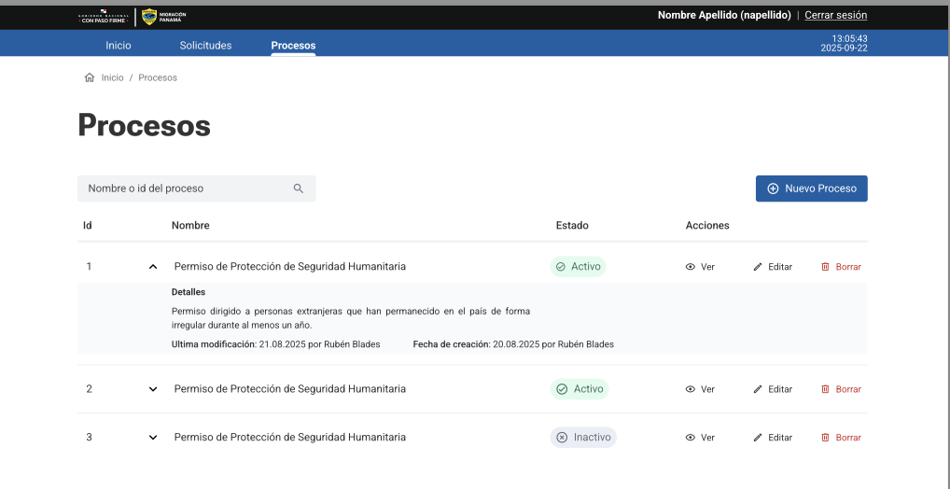

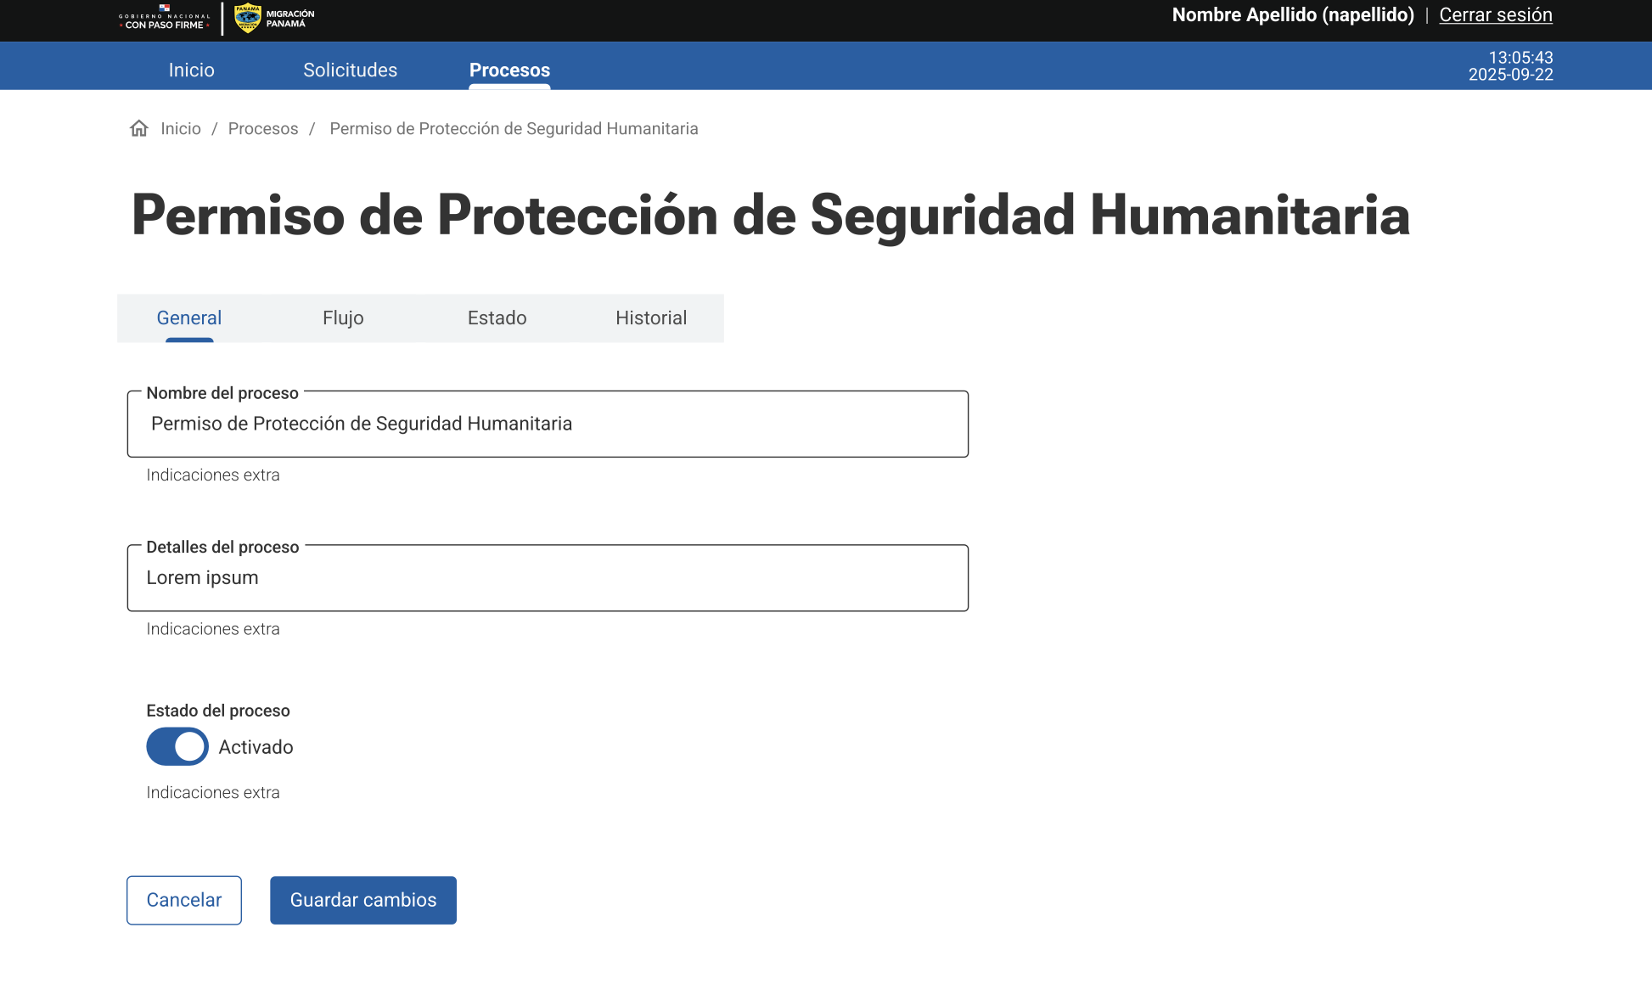

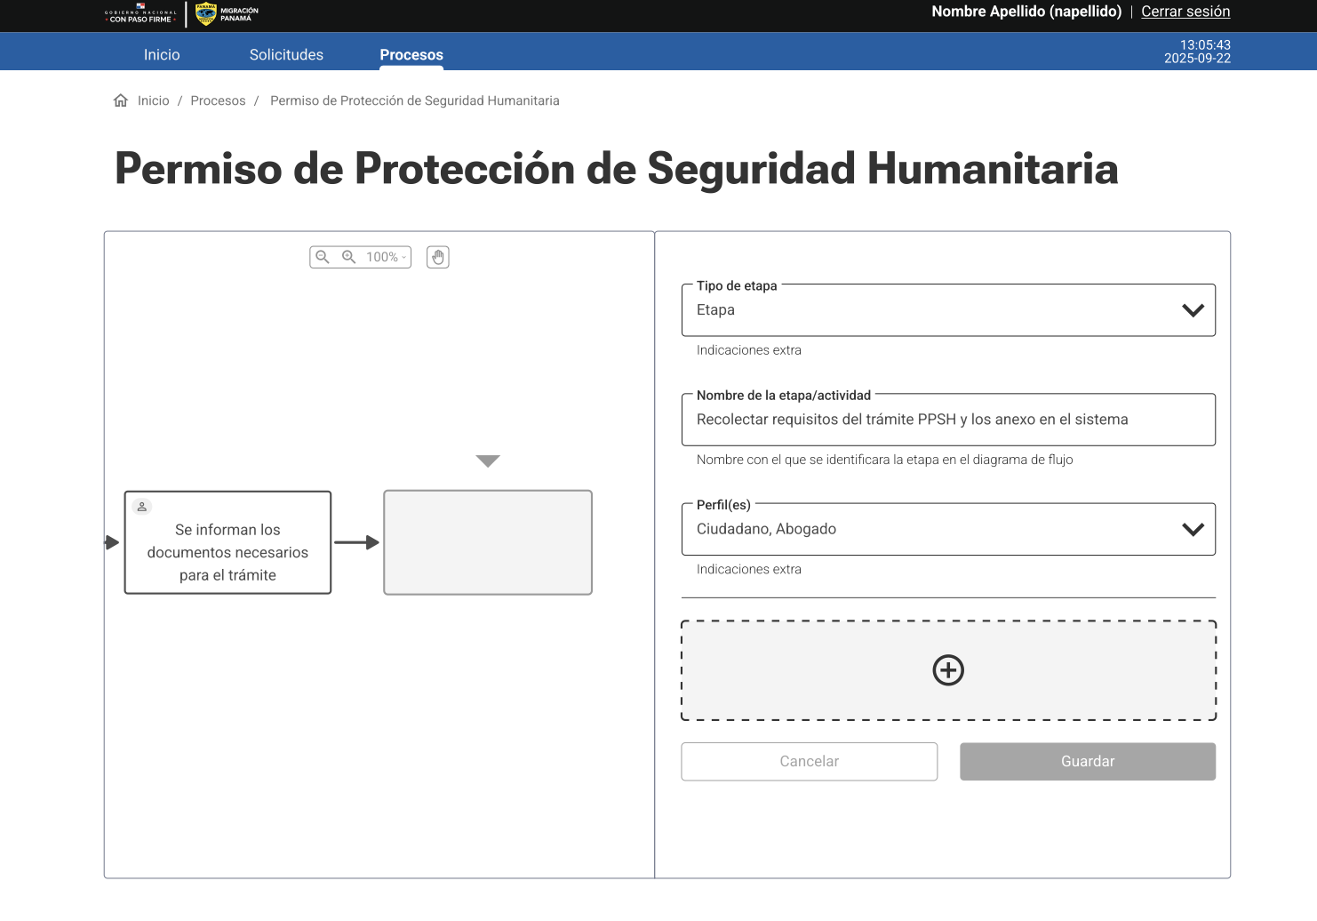

**Fuente: Elaboración propia**

Las vistas restantes del aplicativo se encuentran en Anexos.

## VISTA DEL SOLICITANTE

El sistema ha sido diseñado para que el solicitante —ya sea actuando por cuenta propia o mediante apoderado legal— pueda **cumplir con la carga de requisitos del trámite de forma guiada, segura y accesible desde cualquier dispositivo**, ya sea computador de escritorio o teléfono móvil.

Durante la etapa inicial del flujo correspondiente al trámite de **Permiso de Protección de Seguridad Humanitaria (PPSH)**, el solicitante accede a una sección titulada “Carga de requisitos del trámite”, donde se despliega un conjunto estructurado de campos que detallan la documentación requerida, junto con instrucciones específicas (por ejemplo: “Poder y solicitud mediante apoderado legal” o “Dos fotos tamaño carnet, fondo blanco o color”).

Cada uno de estos campos incluye un botón de **“Cargar archivos”**, el cual activa una interfaz de selección de documentos desde el dispositivo del usuario. En la versión de escritorio, esto habilita la navegación por carpetas locales, mientras que en dispositivos móviles permite:

* Acceder directamente a la galería del teléfono,
* Usar la cámara para escanear el documento al momento,
* O seleccionar archivos almacenados previamente.

Una vez cargado, el sistema presenta el nombre del archivo (ej. poderysolicitud.pdf) bajo el campo correspondiente, y habilita la navegación al siguiente requisito mediante los botones Cancelar / Siguiente. Esta navegación es **secuencial y asistida**, lo que garantiza que no se omita ningún documento obligatorio del flujo.

Además, el sistema puede validar en tiempo real:

* El tipo de archivo permitido (PDF, JPG, PNG, etc.),
* El peso máximo definido por el administrador (por ejemplo: 10 MB),
* La obligatoriedad del campo antes de avanzar a la siguiente sección.

Este mecanismo de carga documentaria garantiza que los archivos ingresen de forma correcta, estructurada y trazable desde el inicio del proceso, permitiendo además que etapas posteriores (como revisión manual u OCR automatizado) operen sobre documentos ya registrados en el sistema, manteniendo integridad y consistencia entre etapas.

**Imagen Nº2: Solicitante PPSH Vista Escritorio/Móvil**

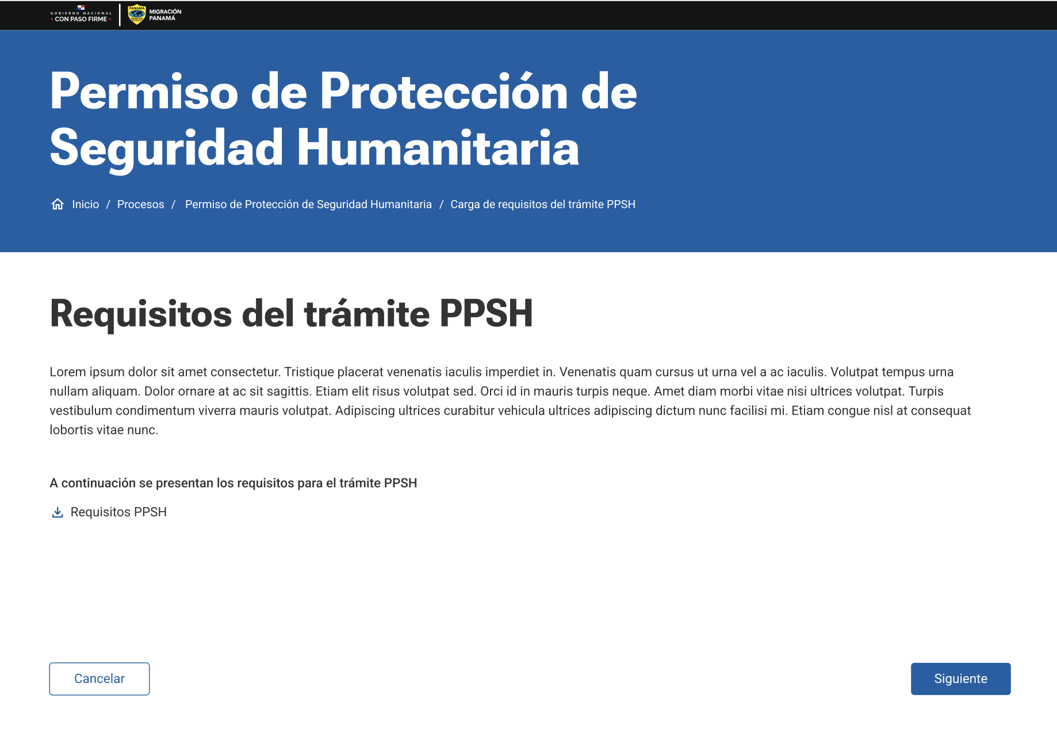

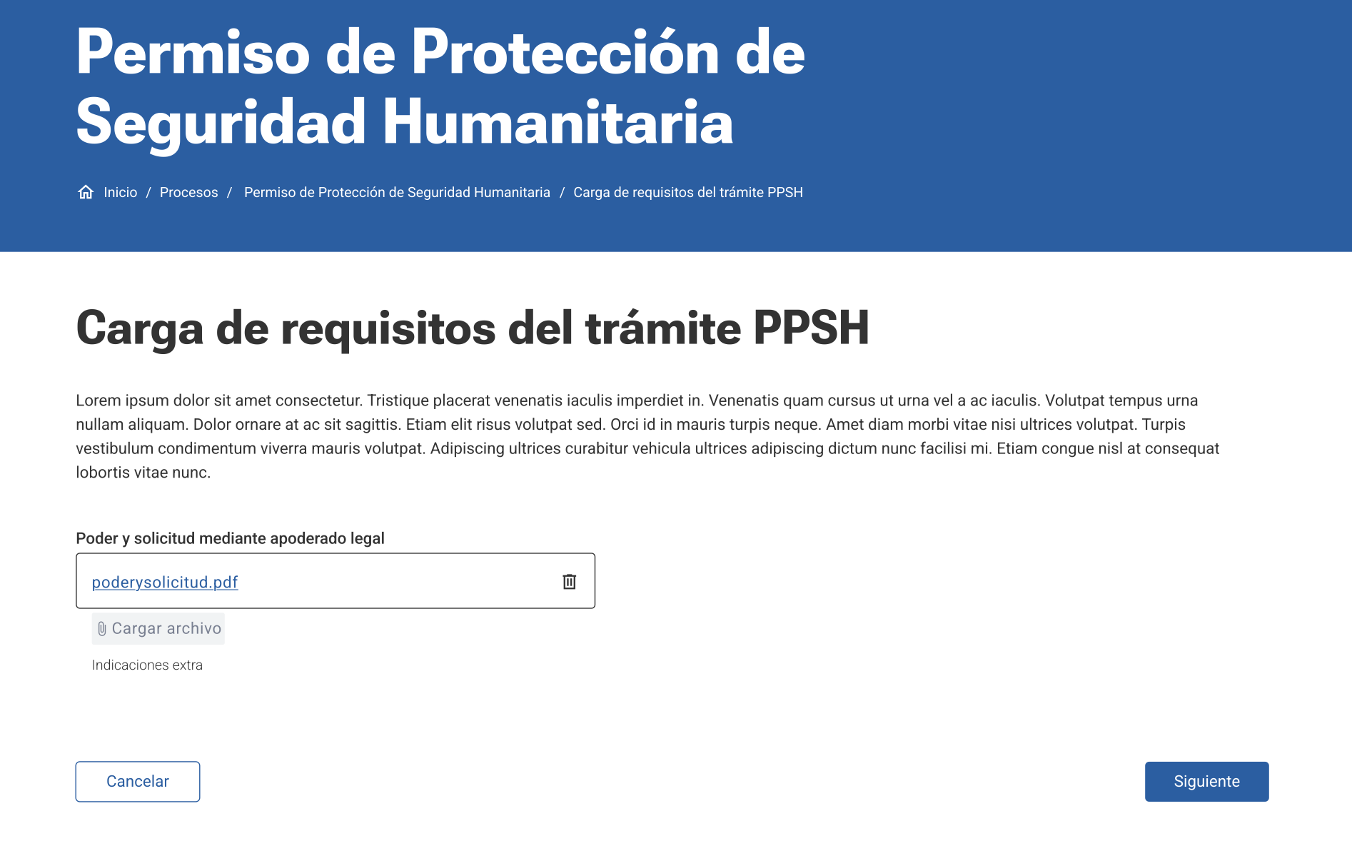

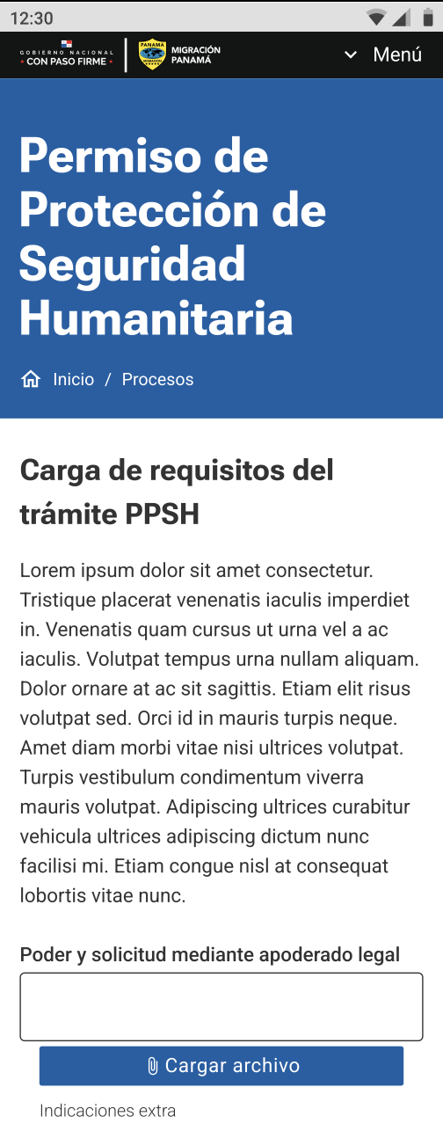

**Fuente: Elaborado por Clio Consulting**

Las vistas restantes del aplicativo se encuentran en Anexos.

## VISTA DEL FUNCIONARIO/A

La interfaz del sistema para funcionarios del Servicio Nacional de Migración (SNM) ha sido diseñada para entregar una visión estructurada, secuencial y trazable de cada una de las solicitudes que ingresan a través del proceso correspondiente. Cada funcionario o funcionaria accede al sistema mediante credenciales personalizadas y puede visualizar el listado de solicitudes activas, con información relevante como: nombre del solicitante, RUEX, fecha de ingreso, estado del proceso y etapa actual.

Al ingresar al detalle de una solicitud, el sistema presenta una **vista dividida por etapas**, donde se muestra claramente el estado de cada fase del proceso (ej. Completado, En proceso), junto con opciones de acción como Ver, Editar, Validar o Cargar documento. Esta estructura permite a cada perfil (recepcionista, analista, sistema, jefatura, entre otros) realizar las tareas que le corresponden según su rol en el flujo.

Por ejemplo, en etapas de revisión documental, el funcionario puede acceder a un listado preconfigurado de requisitos (como poder notariado, fotos carnet, pasaporte autenticado, certificados de salud y antecedentes, entre otros), y marcar si los documentos cargados cumplen o no con los criterios establecidos. El sistema también permite agregar **observaciones manuales** y asociar resultados de **validación automatizada (OCR)** previamente realizada por el sistema.

En otras etapas, como las de cotización y pagos, el funcionario puede generar formularios dinámicos con desglose de montos, validar recepción de pagos, cargar o descargar recibos oficiales, e incluso imprimir información directamente desde la plataforma. Las acciones están registradas con control de fecha, hora y usuario responsable, garantizando trazabilidad completa de cada expediente.

Finalmente, el sistema permite avanzar o retroceder una solicitud en el flujo de trabajo según corresponda, documentar entregas físicas (como carnets, resoluciones o formularios), y realizar cargas digitales en etapas posteriores si se requieren documentos complementarios o confirmación de acciones presenciales.

**Imagen Nº3: Solicitudes**

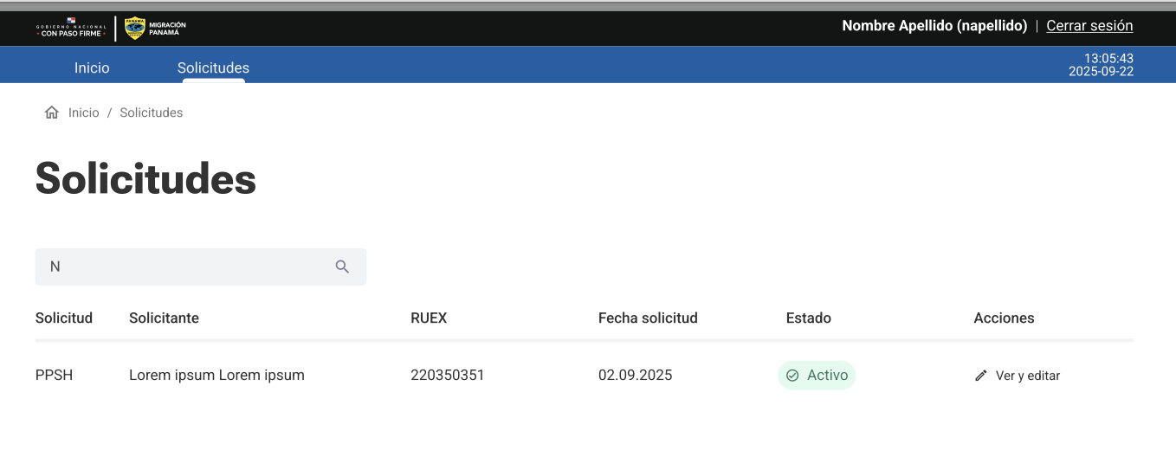

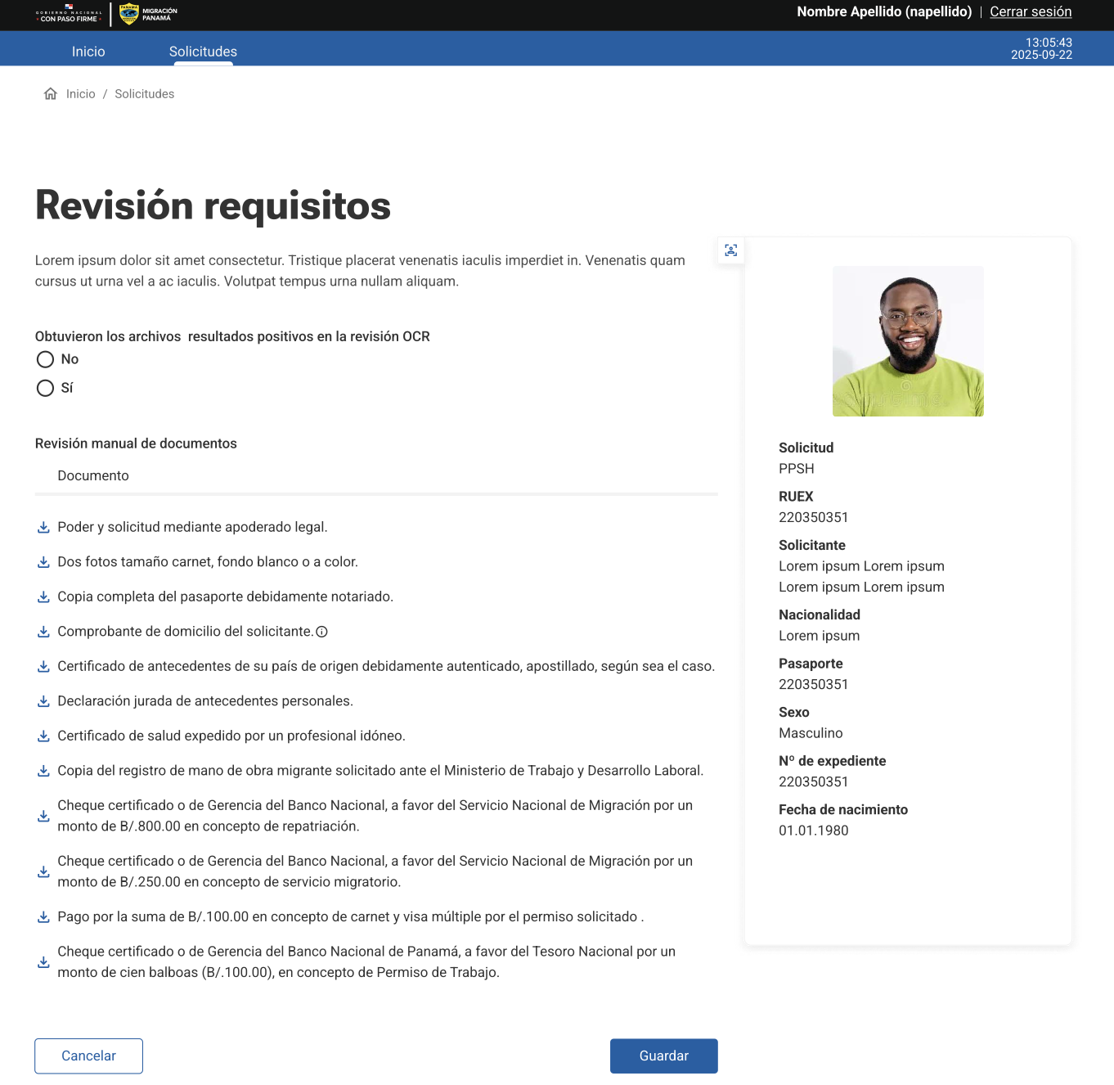

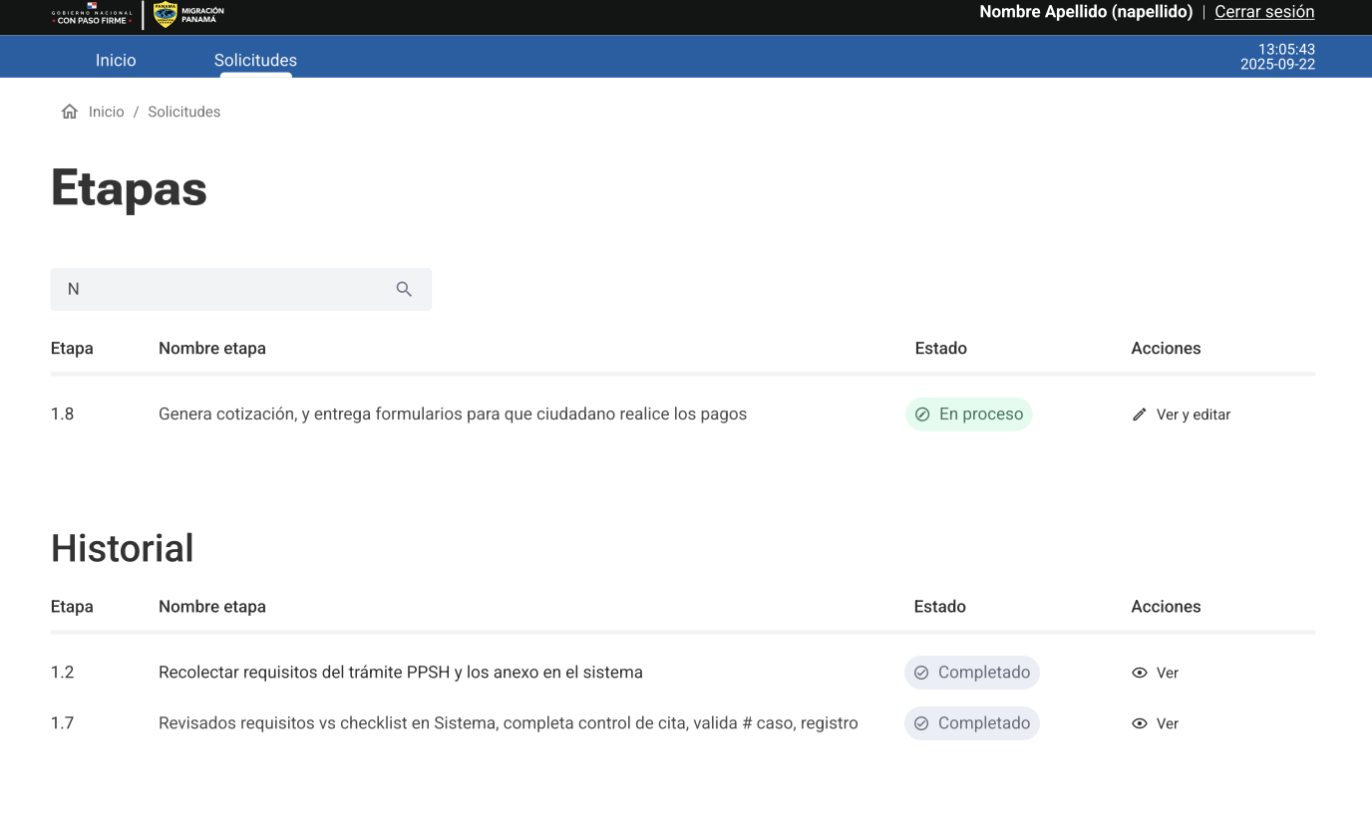

**Fuente: Elaborado por Clio Consulting**



PLAN DE DESARROLLO

05

# PLAN DE DESARROLLO

## ANÁLISIS INTEGRACIONES

## OBJETIVO GENERAL

Diseñar y desarrollar una plataforma modular y escalable que permita gestionar electrónicamente los trámites priorizados del Servicio Nacional de Migración (SNM) —incluyendo Permiso de Protección de Seguridad Humanitaria (PPSH), Visa País Amigo, Regularización Migratoria y Prórroga de Trabajadores Domésticos— mediante una arquitectura de workflow adaptable, con control documental, validación automática de requisitos vía OCR, trazabilidad y control por rol.

## PRINCIPIOS DE DISEÑO

* **Modularidad**: motor de workflow desacoplado del proceso específico.
* **Adaptabilidad**: cada trámite es configurable mediante definición estructurada (JSON/BPMN).
* **Escalabilidad**: estructura preparada para agregar nuevos trámites en el futuro.
* **Instalación local**: funcionamiento offline, sin dependencia de servicios cloud.
* **Accesibilidad**: interfaz optimizada para dispositivos móviles (solo para solicitantes y seguimiento) y escritorio.
* **Trazabilidad**: registro completo de acciones por usuario, fecha y etapa.

## COMPONENTES CLAVE DEL SISTEMA

1. **Motor de Workflow Low-Code**

* Interpreta flujos definidos desde JSON (inspirado en BPMN).
* Permite avanzar entre etapas según reglas, condiciones y formularios.
* Integración futura con archivos .bpmn exportados desde Bizagi.
* Integración mediante APIs a elementos externos como de pago.

1. **Gestión de procesos y etapas**

* Definición dinámica de cada proceso.
* Asociar etapas, formularios, responsables y condiciones por trámite.
* Historial de cada acción.

1. **OCR y validación documental**

* OCR local (Tesseract) para extracción de datos clave.
* Validación automática de RUEX, nombre, nacionalidad y documentos clave.
* Control de visibilidad y calidad de archivo antes de avanzar.

1. **Interfaz solicitante**

* Carga asistida de requisitos desde computadora o móvil.
* Validación en tiempo real del tipo, peso y obligatoriedad de cada archivo.
* Navegación secuencial por etapas del trámite.

1. **Interfaz funcionario**

* Vista por solicitud, etapa y estado.
* Acceso a documentos para revisión manual.
* Generación de cotizaciones, validación de pagos y carga de formularios.
* Toma de decisiones, revisión OCR y firma de resoluciones.

## FASES DE DESARROLLO

|  |  |
| --- | --- |
| **Fase** | **Actividades** |
| **Fase 0** | Levantamiento de los 4 trámites modelados en BPMN + definición técnica JSON base |
| **Fase 1** | Desarrollo del core backend: motor de procesos, autenticación, carga de formularios, OCR |
| **Fase 2** | Desarrollo de front-end: interfaces para solicitante y funcionario, dashboards, carga de documentos |
| **Fase 3** | Integración de validaciones, pruebas por flujo, ajustes funcionales y de seguridad |
| **Fase 4** | Importador BPMN y conversor XML → JSON (base para futuras integraciones) |
| **Fase 5** | Documentación técnica, deploy en servidores internos, capacitación y soporte inicial |

## Entrega por Flujo Priorizado (ejemplo PPSH)

**Etapas:**

* Inicio y orientación al ciudadano
* Carga de requisitos por parte del solicitante
* Revisión OCR y validación manual de documentos
* Generación de cotización
* Validación de pagos
* Revisión final y firma de resolución
* Entrega de carnet

Cada etapa contempla:

* Responsable (ciudadano, abogado, funcionario, sistema)
* Formularios dinámicos
* Carga y trazabilidad de archivos
* Validación automatizada (OCR) y manual

**Infraestructura**

* Backend: Python/Django o Node.js
* Frontend: Bootstrap con plantilla AdminLTE o React. (stack tecnológico actualizado)
* Base de datos: PostgreSQL
* OCR: Tesseract CLI (instalable en servidores internos o similar)
* Instalación: Docker Compose o script en Linux
* Sin conexión externa (on-premise)

Esto ayuda a proteger la información sensible y a asegurar que solo el personal autorizado tenga acceso a los datos relevantes.



ANEXOS: Diseños

06